01.02.22 2-Б клас Заярнюк С.А.Математика

**Застосування таблиці множення числа 4 в обчисленнях та при розв’язуванні задач. Творча робота з задачею.**

**Мета**: вчити застосовувати таблицю множення числа 4 в обчисленнях та при розв’язуванні задач; розвивати пам'ять, увагу, мислення; виховувати любов до математики.

**Хід уроку**

Каліграфічна хвилинка.

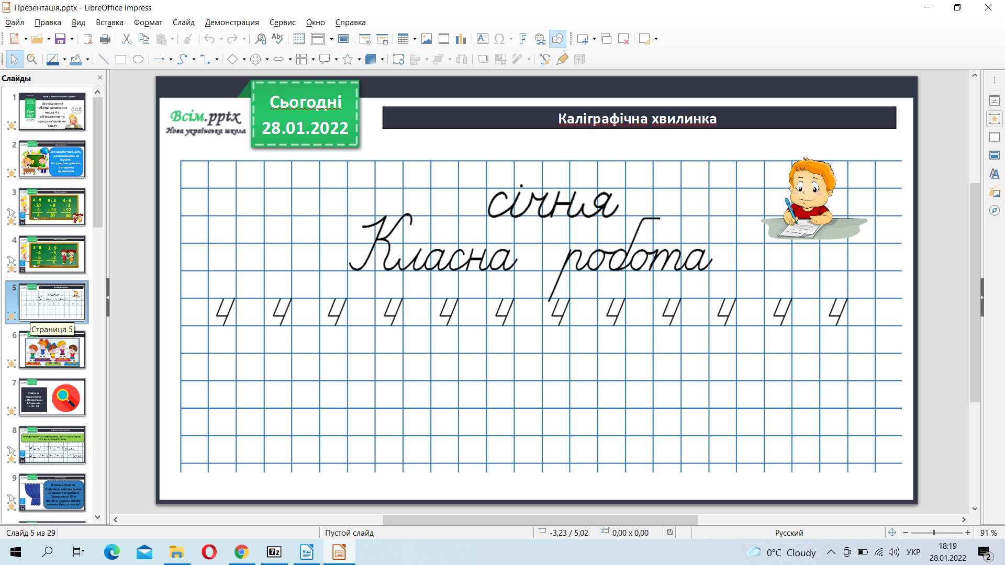

Робота з підручником стр. 91-92.

Обчисли периметр завдання 2

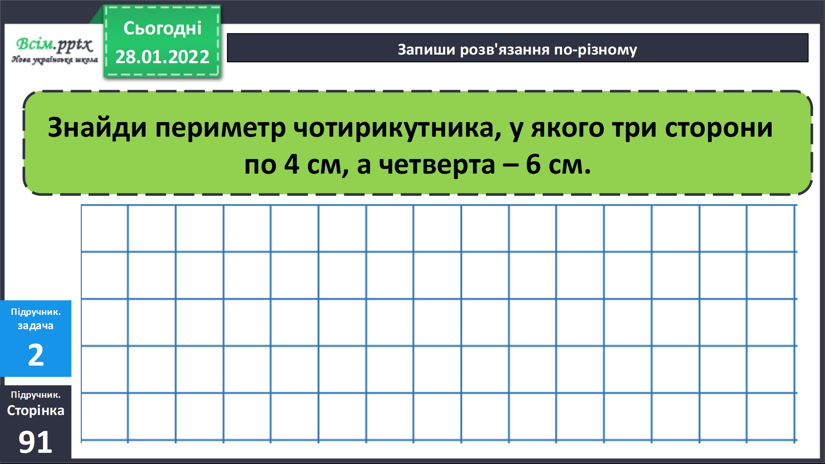

Розв’яжи задачу 3.

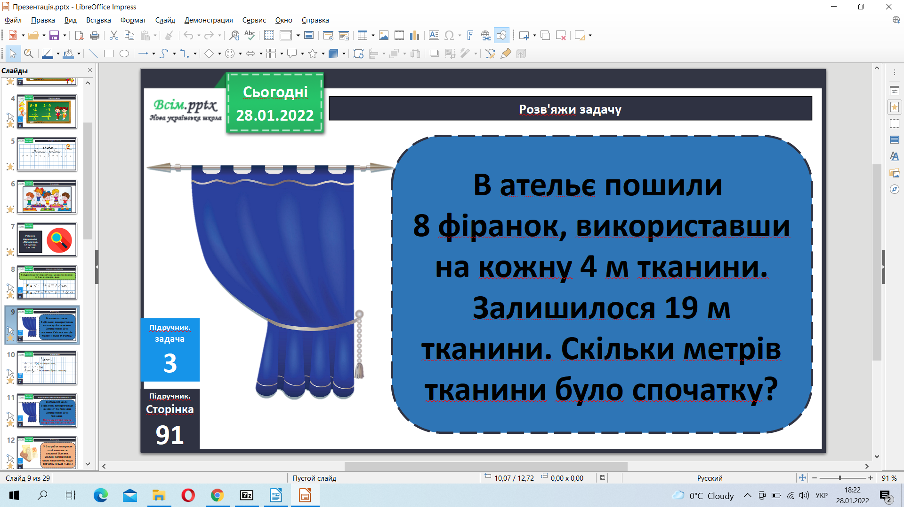

Фізкультхвилинка.

Обчисли приклади 5.

Домашнє завдання задача 7, приклади 8.

**Не забувайте, будь ласка, надсилати виконані завдання для перевірки вчителеві на освітню платформу для дистанційного навчання HUMAN. Робіть це систематично.**